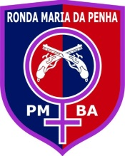

POLÍCIA MILITAR DA BAHIA
COMANDO DE POLICIAMENTO ESPECIALIZADO
OPERAÇÃO RONDA MARIA DA PENHA

PERFIL SOCIOECONÔMICO DAS ASSITIDAS DA RONDA MARIA DA PENHA

ORIGEM DA SOLICITAÇÃO | PERCENTUAL
1ª Vara de Violência | 18,47%
2ª Vara de Violência | 36,59%
DEAM | 18,47%
Núcleo de Prisão em Flagrante | 18,47%
Ministério Público/GEDEM | 2,89%
Demanda interna | 2,17%
Outros | 2,89%

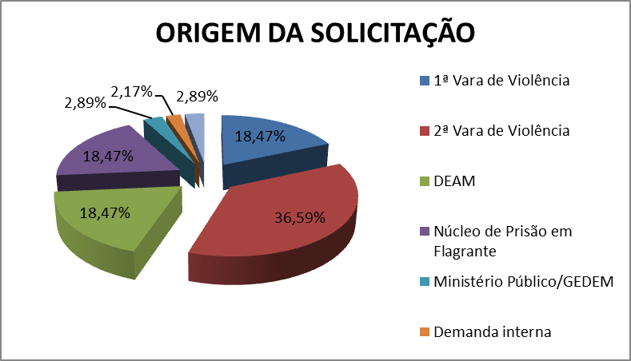

ESTADO CIVIL | PERCENTUAL
Solteira | 67,63%
Casada/união estável | 21,16%
Divorciada/separada | 9,54%
Viúva | 1,65%

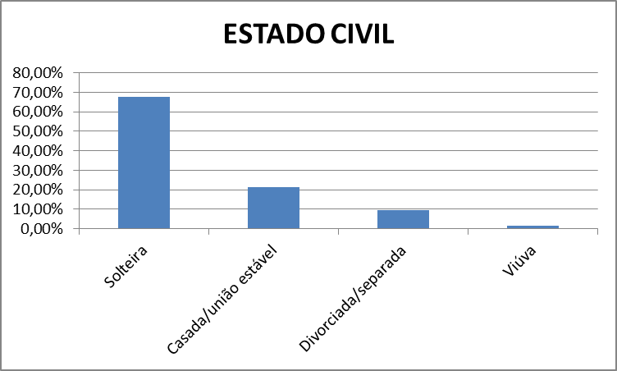

ESCOLARIDADE | PERCENTUAL
Ensino fundamental I | 17,47%
Ensino fundamental II | 15,53%
Ensino médio | 49,51%
Ensino superior | 15,53%
Pós graduação | 1,94%

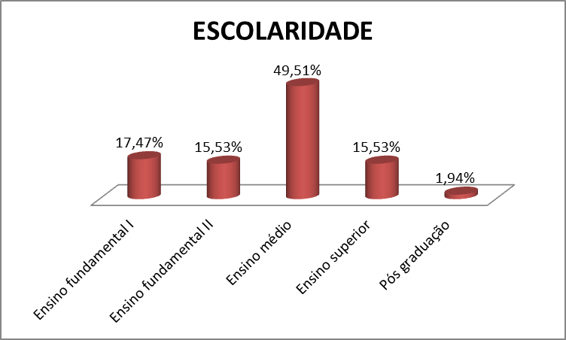

RAÇA (AUTODECLARAÇÃO) | PERCENTUAL
Branca | 8,61%
Parda | 62,67%
Negra | 28,70%
Outras | 0,00%

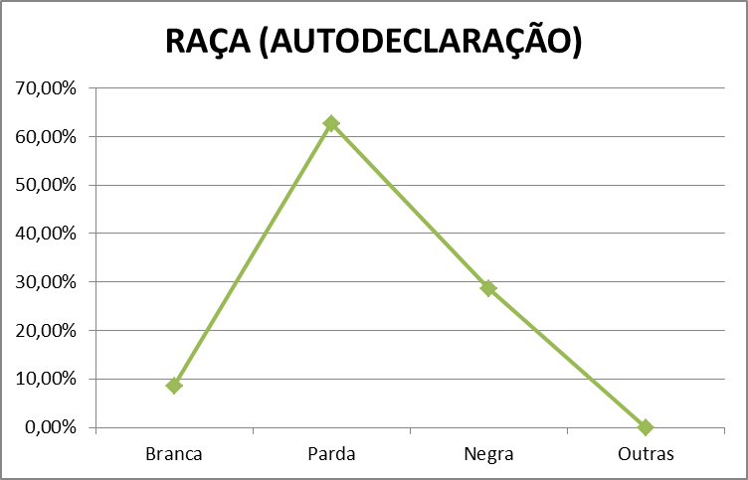

FAIXA ETÁRIA | PERCENTUAL
15 a 20 | 1,10%
21 a 30 | 21,54%
31 a 40 | 37,01%
41 a 50 | 25,41%
51 a 60 | 9,94%
61 a 70 | 2,20%
71 a 80 | 1,65%
A partir de 81 | 1,10%

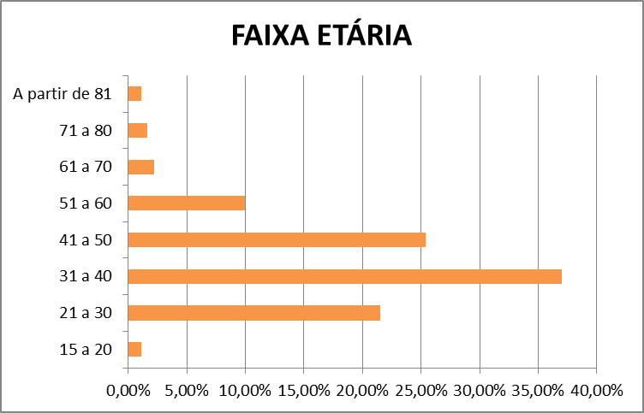
RELIGIÃO | PERCENTUAL
Adventista | 1,27%
Católica | 45,85%
Espírita | 7,64%
Evangélica | 32,48%
Matriz africana | 3,18%
Testemunha de Jeová | 1,91%
Sem religião | 7,64%

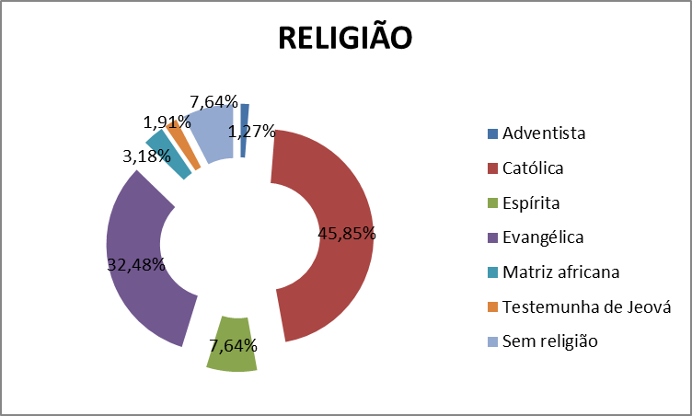

TRABALHA ATUALMENTE | PERCENTUAL
SIM | 60,56%
NÃO | 39,43%

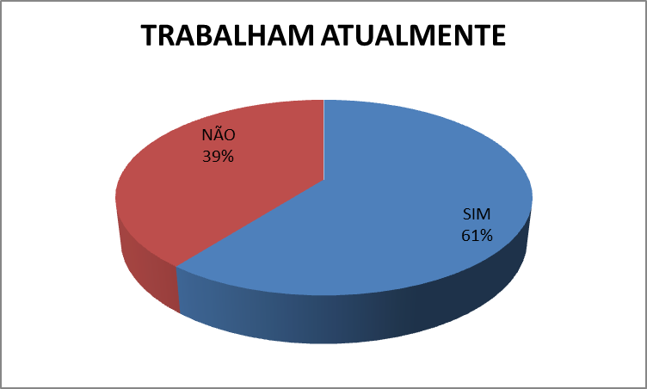

PRINCIPAL RESPONSÁVEL PELO SUSTENTO DA FAMÍLIA | PERCENTUAL
A própria | 79,16%
Companheiro | 4,16%
Mãe | 6,25%
Pai | 2,08%
Outros | 8,33%

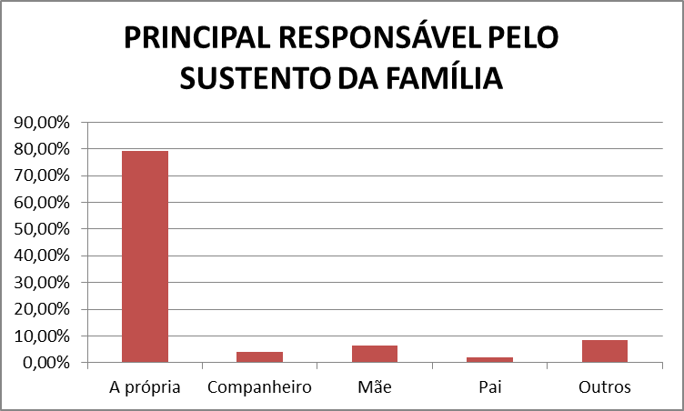

RENDA FAMILIAR MENSAL | PERCENTUAL
Sem renda | 18,91%
Até 01 Salário Mínimo | 40,54%
De 01 a 02 Salários Mínimos | 5,40%
De 02 a 04 Salários Mínimos | 16,21%
Mais de 5 Salários Mínimos | 10,81%
Não Revelou | 8,10%

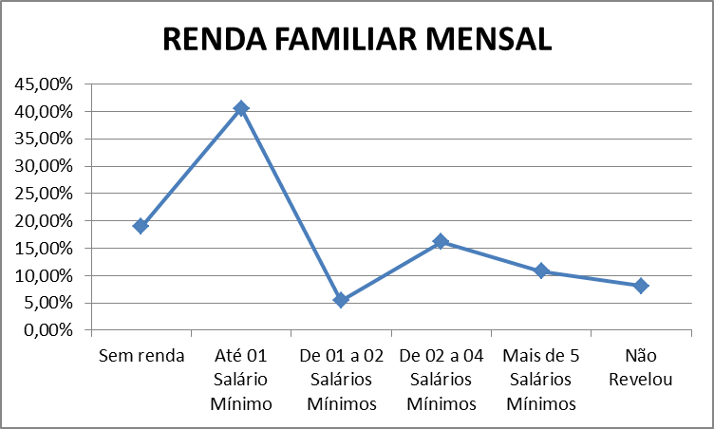

BENEFÍCIO SOCIAL | PERCENTUAL
Não recebem | 64,66%
Bolsa Família | 32,66%
Primeiro Passo | 0,66%
BPC | 0,66%
FIES | 0,66%
Auxílio doença | 0,66%

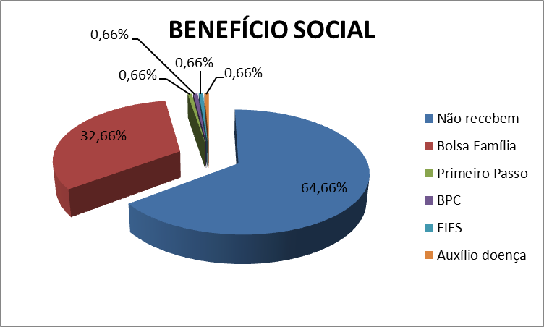

QUANTIDADE DE FILHOS | PERCENTUAL
Sem filhos | 12,66%
1 filho | 36,19%
2 filhos | 29,41%
3 filhos | 12,66%
4 filhos | 6,78%
5 filhos | 1,35%
6 filhos | 0,45%
7 filhos | 0,45%

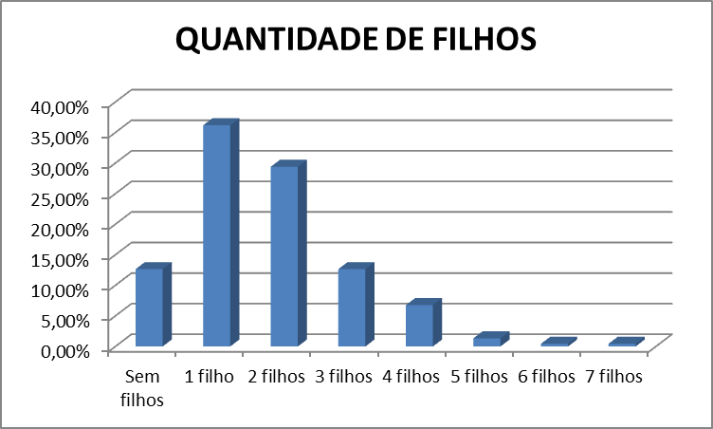
VIOLÊNCIA SOFRIDA | SIM | NÃO
Física | 83,15% | 16,84%
Psicológica | 79,62% | 20,37%
Moral | 72,72% | 16,66%
Sexual | 20% | 80%
Patrimonial | 46,59% | 53,40%

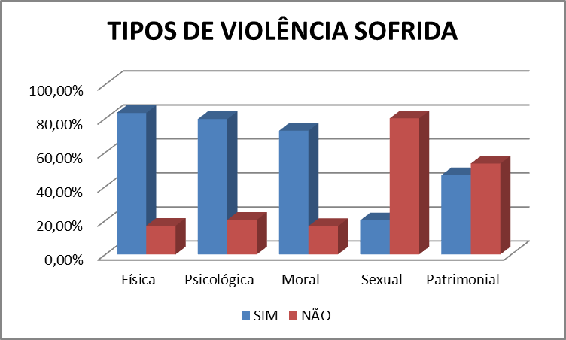

RAÇA/ETNIA DO AGRESSOR | PERCENTUAL
Branco | 9,82%
Preto | 28,57%
Parda | 61,60%

